**INSTITUTO SUPERIOR TECNOLÓGICO**

**SUCÚA**



**CARRERA:** TECNOLOGIA ENDESARROLLO DE SOFTWARE

**CICLO:** CUARTO

**Paralelo:** “A”

**PROYECTO INTEGRADOR DE SABERES**

**TEMA:** “Desarrollo de un sitio web para el control de participantes a los cursos de capacitación continua y certificaciones ofertadas por el ISTS”

**Autores:**

Arizaga Quizhpi José Teodoro

Atsamp Vargas Lisbeth Yajanua

Hernández Zambrano Harold Anderson

Torres Ramon Welington Hugo

Vivanco Pinos César Paúl

**Docente Tutor:**

Edwin Vicente Jara Frías

**Asignaturas del ciclo:**

Aplicaciones Web

Desarrollo de Aplicaciones Móviles

Diversidad y Cultura

Inglés B1

Legislación Informática

Estadística Descriptiva

**Período: Mayo – Octubre 2019**

**Sucúa - Ecuador**

**ÍNDICE DE CONTENIDOS**

1. **Portada1**
2. **Índice2**
3. **Resumen3**
4. **Introducción4**
5. **Objetivos4**

**5.1 Objetivo General4**

**5.2 Objetivos Específicos4**

1. **Justificación5**
2. **Marco Teórico5**

**7.1 Antecedentes de la investigación5**

**7.2 Marco Conceptual6**

1. **Desarrollo23**

**8.1 Recursos23**

**8.1.1 Recursos Materiales23**

**8.1.2 Recursos Tecnológicos23**

**8.1.3 Recursos Humanos24**

**8.2 Procedimiento24**

**8.3 Aportes de la investigación27**

1. **Conclusiones37**
2. **Recomendaciones38**
3. **Referencias Bibliográficas39**
4. **Anexos41**

**3.  RESUMEN**

El objetivo de esta investigación, ha sido desarrollar una aplicación web para el control de los participantes a los cursos de capacitación continua y certificaciones de competencias laborales que oferta el Instituto Superior Tecnológico Sucúa, con la utilización de las aulas virtuales que proporciona la plataforma Moodle permite dinamizar los procesos de enseñanza aprendizaje, de los diferentes cursos que se oferten en el ISTS, la metodología escogida para desarrollar la aplicación web se fundamenta en el nivel de organización y en el estudio del proceso de enseñanza aprendizaje actual, se realizó una entrevista a la rectora de la institución sobre el proceso que se desarrolla para capacitación continua y certificación de competencia laborales, en la misma ella manifiesta que para las inscripciones se desarrollaba de manera manual.

La persona que quiere obtener alguna certificación laboral necesita cumplir con algunos requisitos y acercarse a la institución para llenar un formulario para la inscripción, para ello se realizó un sistema para que las inscripciones se pueden realizar de forma online de tal manera que la persona que desea inscribirse lo pueda realizar mediante línea, una vez inscrito al sistema el usuario podrá ver los curso de capacitación que oferta la institución e inscribirse alguno de ellos, una vez terminado el curso podrá acceder a la certificación que proporciona la SETECT en sí que el certificado ya este subido se da la respectiva visualización y también se muestra sus respectiva nota y puede saber si el usuario aprueba o reprueba el curso

En lo posterior el sistema elaborado funcionará de manera rápida y sencilla porque queremos que el administrador sea el encargado de todo el funcionamiento como; crear contenidos, promocionar cursos que dicta el Instituto Superior Tecnológico Sucúa, crear cursos, editar cursos, publicación de certificados, administrar docentes y participante dicho eso entonces que ingrese datos de las personas que se han certificado con la Institución y se pueda tener un reporte de las personas certificadas también las personas certificadas pueda consultar su certificación. Los participantes una vez registrado a la plataforma podrán ver las promociones de diferentes cursos que hayan, registrarse en dicho curso de su elección dentro de ello realizar diferentes actividades que sean asignadas terminar el curso podrán obtener el certificado de ello.

El docente será el encargado de configurar el formato de curso, diseñar los materiales y las actividades que se han de realizar durante el curso, decidir las fechas de entrega de las actividades por parte de los alumnos, también podrá crear cursos, contenido de cursos, llevar seguimiento de los participantes y llevar acabo la calificación de los participantes, aprobar y reprobar a los mismos.

# **4. INTRODUCCIÓN**

La capacitación continua es un excelente medio para expandir y actualizar conocimientos a cerca de un tema o especialidad en específico. Si bien es una opción educativa fuera del sistema tradicional, representa una alta calidad académica siendo de corta duración a comparación con otra variedad de programas académicos.

Las certificaciones por competencias laborales abren un abanico de oportunidades de empleo a las personas que cuentan con una certificación siendo más reconocida a nivel laboral ya que cuenta con el aval de la SETEC (Secretaría Técnica del Sistema Nacional de Cualificaciones Profesionales) y el Instituto Superior Tecnológico Sucúa.

En el presente proyecto se propone una aplicación web para el control de los participantes a los cursos de capacitación continua y certificaciones de competencias laborales que oferta el Instituto Superior Tecnológico Sucúa.

**5. OBJETIVOS**

**5.1 Objetivo General**

Desarrollar una aplicación web para el control de los participantes a los cursos de capacitación continua y certificaciones de competencias laborales que oferta el Instituto Superior Tecnológico Sucúa.

## **Objetivos Específicos**

* Diseñar el módulo de registro de cursos de capacitación continua para la inscripción de los participantes.
* Establecer los scripts para el control de los certificados de los cursos de educación continua y certificaciones de competencias laborales.
* Relacionar la aplicación web de cursos de capacitación continua con la plataforma Moodle para la gestión de los cursos online.

**6.  JUSTIFICACIÓN**

Este proyecto tiene como fin cubrir la propuesta teórico-metodológica (Proyecto Integrador de Saberes), requerida por el Instituto Superior Tecnológico Sucúa.

La importancia del desarrollo de una plataforma de "Educación Continua", reside en que de esa manera se agilizará el proceso de inscripción a los cursos y el control de personas certificadas en competencias laborales ofertados por la institución.

Por lo tanto, se decide desarrollar el proyecto propuesto, pues se considera que el análisis previo de requerimientos realizado son bases sólidas para su desarrollo.

Se pretende, ayudar a la planificación de los cursos y certificaciones, generando una interfaz amigable para los participantes y personal docente de la institución.

**7.  MARCO TEÓRICO**

## **7.1 Antecedentes de la investigación**

Marquina (2007) desarrolló una investigación de maestría denominada “Estrategias didácticas para la enseñanza en entornos virtuales, de la Universidad de los Andes (Venezuela)”; el cual se centró en la elaboración de material digital teniendo en cuenta los componentes del proceso de aprendizaje, como son: diseño de contenidos temáticos, actividades, estrategias y evaluación, complementando un curso a distancia mediado por sistemas informáticos con la plataforma Moodle y el nuevo rol que asume el tutor virtual, arrojando las siguientes conclusiones: Las funciones de tutoría virtual requieren del desarrollo de un conjunto de competencias y habilidades por parte del docente, que solo se pueden alcanzar con un proceso continuo de capacitación, en donde se incluyan los aspectos técnicos, pedagógicos y organizativos presentes en el desarrollo de un curso en línea. Las principales carencias y necesidades de capacitación de los tutores virtuales comúnmente se refieren al uso operativo y educativo de las herramientas y recursos con los cuales se cuentan en los entornos virtuales. El desarrollo de cursos o talleres, preferiblemente a distancia, que permitan profundizar en los principales aspectos de la dinámica que se desarrolla en los entornos virtuales, son vistos en forma positiva por los docentes que utilizan las TIC como medio para el diseño de la instrucción. (Rojas Sánchez, 2017, pág. 28) La temática propuesta en el curso, responde a las necesidades detectadas en la fase de diagnóstico y 29 satisface los requerimientos previstos por el grupo destinatario. El uso de un sistema para la gestión de aprendizaje (SGA), facilita enormemente el diseño y montaje de cursos en línea, ya que estos ambientes cuentan con todos los recursos y herramientas necesarias para el proceso de enseñanza – aprendizaje en entornos virtuales. El curso propuesto puede ser incluido dentro de un plan o programa de capacitación, actualización o mejoramiento de tutores virtuales, debido a la relevancia de los contenidos elaborados, los cuales apuntan al uso educativo de los principales recursos y herramientas de mayor uso en los entornos virtuales actuales. El formato planteado para la elaboración de los materiales, permite que el producto final pueda ser visualizado en cualquier sistema operativo, dependiendo exclusivamente del uso de un navegador web y la conexión a Internet. Esta característica resulta en un enorme beneficio para el destinatario, el cual no requiere de la compra de hardware o software especial para el trabajo con el material. Uno de los aspectos de mayor relevancia del producto final es su portabilidad a otros sistemas Moodle. Ya que este software permite la generación de una copia de respaldo del curso, que puede ser restaurada en cualquier momento dentro de cualquier sistema Moodle. El uso de Moodle como sistema de gestión del curso en línea, permitió a los docentes participantes, conocer las bondades y debilidades de este software libre, ampliamente usado por muchas universidades, para la gestión del aprendizaje, por lo que dado la situación en sus conclusiones concluye que existe influencia del uso de la plataforma Moodle sobre la actitud en el uso de materiales didáctico en la enseñanza y aprendizaje virtual con estudiantes en el área de TIC

## **7.2. Marco conceptual**

**Educación continua:**

(Gómez, 2017)La educación continua permite que los profesionales dedicados a la educación puedan continuar impartiendo saberes experimentales para que el proceso educativo continúe siendo innovador en cada uno de ellos, además de contribuir a que otros profesionales también mejoren en sus áreas de profesión. Por lo cual uno de los aspectos que mejor se destaca en la educación continua es la flexibilización que la caracteriza, en cuanto a los métodos que emplea y el contenido elaborado que distribuye. Sin duda, es una de las mejores opciones para que gran cantidad de profesionales también puedan y deban seguir formando parte de una plantilla laboral, de la cual cada día muchas empresas esperan que estén actualizadas en procesos tecnológicos por lo que nos brinda la oportunidad de alcanzar nuevos logros. Por lo cual, de esta forma, dichos profesionales pueden incorporar a su cúmulo de nociones todos aquellos conocimientos que son significativos y necesarios para responder a una realidad que no se detiene al momento de innovar, por ello es necesario que el aprendizaje en línea tenga una buena acogida, ya que bajo esta modalidad los profesionales pueden gestionar su tiempo como deseen, sin que implique desmejorar su rendimiento laboral. Algunas de las características de la educación continua son las siguientes:

* Tal como su nombre indica, es una formación que continúa, que no debe culminar con la obtención de un título, sino que es permanente.
* Imparte conocimientos actualizados, utilizando medios dinámicos y tecnológicos vanguardistas.
* Permiten que el individuo pueda retribuir un desempeño laboral que tiene un impacto positivo a nivel social.
* Hace posible que el sujeto continúe formando parte del sector laboral, sin necesidad de ser desestimado en un mundo en el que cada día predomina más la competencia y excelencia profesional.
* Existen infinidades de oportunidades para formarse, a través de distintos programas, dentro de los cuales muchas veces no es obligatorio poseer un grado académico.
* Puede tomarse de forma presencial o a distancia.

**HTML**

Lenguaje HTML es usado por los navegadores para mostrar las páginas webs al usuario, siendo hoy en día la interface más extendida en la red. Este lenguaje nos permite aglutinar textos, sonidos e imágenes y combinarlos a nuestro gusto. Además, y es aquí donde reside su ventaja con respecto a libros o revistas, el HTML nos permite la introducción de referencias a otras páginas por medio de los enlaces hipertexto. EL HTML es aquel que se encarga de desarrollar una descripción sobre los contenidos que aparecen como textos **y** sobre su estructura, complementando dicho texto con diversos objetos (como fotografías, animaciones, etc.). (Cobo, Gómez, Pérez, & Rocha , PHP Y MySQL TECNOLOGIA PARA EL DESARROLLO DE APLICACIONES WEB, 2005)

Es un lenguaje muy simple y general que sirve para definir otros lenguajes que tienen que ver con el formato de los documentos. El texto en él se crea a partir de etiquetas, también llamadas tags, que permiten interconectar diversos conceptos y formatos. Para la escritura de este lenguaje, se crean etiquetas que aparecen especificadas a través de corchetes o paréntesis angulares: **<**, **>**. Entre sus componentes, los elementos dan forma a la estructura esencial del lenguaje, ya que tienen dos propiedades (el contenido en sí mismo y sus atributos), básicamente el lenguaje HTML sirve para describir la estructura básica de una página y organizar la forma en que se mostrará su contenido, además también permite incluir enlaces (links) hacia otras páginas o documentos. Ya que por ser un lenguaje de marcado descriptivo que se escribe en forma de etiquetas para definir la estructura de una página web y su contenido como texto, imágenes, entre otros, de tal manera que HTML es el encargado de describir (hasta cierto punto) la apariencia que tendrá la página web.HTML también es un lenguaje reconocido universalmente y permite publicar información de manera global.

**MySQL**

(Cobo, Gómez, Pérez , & Rocha , PHP Y MySQL, 2005) determina MySQL es un sistema de gestión de base de datos relacional, multihilo y multiusuario ya que es ampliamente usado por la simplicidad y el buen rendimiento y tiempo reducido de puesta en marcha con más de seis millones de instalaciones. MySQL AB desarrolla MySQL como software libre en un esquema de licenciamiento dual. Por un lado, se ofrece bajo la GNU GPL para cualquier uso compatible con esta licencia, pero para aquellas empresas que quieran incorporarlo en productos privativos deben comprar a la empresa una licencia específica que les permita este uso. MySQL es muy utilizado en aplicaciones web como Media Wiki, Amazon, Yahoo!, Flickr o Drupal; en plataformas (Linux/Windows-Apache-MySQL-PHP/Perl/Python), y por herramientas de seguimiento de errores como Bugzilla. Su popularidad como aplicación web está muy ligada a PHP

**JavaScript**

(García F. J., 2012)JavaScript es el lenguaje interpretado más utilizado, principalmente en la construcción de páginas Web dinámicas. Una página web dinámica es que incorpora los efectos como textos que aparecen y desaparece, animaciones o acciones que se activan al momento que se activa o se pulsa los botones y ventanas que pueden contener mensajes de aviso para el usuario por ello tiene una sintaxis muy semejante a Java. Pero, al contrario de Java, no se trata de un lenguaje orientado a objetos propiamente dicho ya que aquello no dispone de herencia, sino que éste lenguaje está basado en prototipos, ya que las nuevas clases se generan clonando las clases base (prototipos) y extendiendo su funcionalidad. Técnicamente, JavaScript es un lenguaje de programación interpretado, por lo que no es necesario compilar los programas para ejecutarlos.

En otras palabras, los programas escritos con JavaScript se pueden probar directamente en cualquier navegador sin necesidad de procesos intermedios. Los scripts son en su mayoría interpretados. Y cuando decimos que JavaScript es un lenguaje interpretado, lo que significa que es un lenguaje interpretado.

Por tanto, es necesario contar con un intérprete para ejecutar código JavaScript, y el intérprete que se utiliza una frecuencia: se incluye en tu navegador de internet. JavaScript actualmente es principalmente utilizado en internet, junto con las páginas web (HTML o XHTML). JavaScript está directamente incluido en la página web (o en un archivo externo) y mejora una página HTML, añadiendo interacción del usuario, animación, ayudas a la navegación, tales como:

* Mostrar / ocultar texto;
* Deslizamiento de imágenes;
* Crear presentaciones de diapositivas;
* Crear burbujas de información.

**Css:**

Es un lenguaje de hojas de estilo en cascada (Cascading Style Sheets, CSS), creado para controlar el aspecto o presentación de un documento estructurado escrito en HTML o XML. El W3C es el encargado de formular la especificación de las hojas de estilo que servirá de estándar para los agentes de usuario o navegadores. Según (Castillo Chaguay, 2013, pág. 45)La idea que se encuentra detrás del desarrollo de CSS es separar la estructura de un documento de su presentación. La información de estilo puede ser adjuntada tanto como un documento separado o en el mismo documento HTML. Por ello Css es la mejor forma de separar los contenidos y su presentación y es imprescindible para crear páginas web complejas. En este último podrían definirse estilos generales en la cabecera del documento o en cada etiqueta particular mediante el atributo "style". Las ventajas de utilizar CSS (u otro lenguaje de estilo) son:

* Control centralizado de la presentación de un sitio web completo, con lo que se agiliza de forma considerable la actualización del mismo.
* Los navegadores permiten a los usuarios especificar su propia hoja de estilo local que será aplicada a un sitio web remoto, con lo que aumenta considerablemente la accesibilidad.29
* Una página puede disponer de diferentes hojas de estilo según el dispositivo que la muestre.
* El documento HTML en sí mismo es más claro de entender y se consigue reducir considerablemente su tamaño.

**PHP:**

Según el autor (Castillo R. , 2013, pág. 47)menciona que el PHP es un lenguaje interpretado de propósito general ampliamente usado, diseñado especialmente para desarrollo web y que puede ser incrustado dentro de código HTML. Generalmente se ejecuta en un servidor web, tomando el código en PHP como su entrada y creando páginas web como salida. Puede ser desplegado en la mayoría de los servidores web y en casi todos los sistemas operativos y plataformas sin costo alguno. PHP se encuentra instalado en más de 20 millones de sitios web y en un millón de servidores. Es también el módulo Apache más popular entre las computadoras que utilizan Apache como servidor web. El gran parecido que posee PHP con los lenguajes más comunes de programación estructurada, como C y Perl, permiten a la mayoría de los programadores crear aplicaciones complejas con una curva de aprendizaje muy corta. También les permite involucrarse con aplicaciones de contenido dinámico sin tener que aprender todo un nuevo grupo de funciones.

**Plataforma Virtual**

(Canaval, 2014, pág. 2)dice que es una plataforma virtual, en general se refiere a la base sobre la que se construye una estructura educativa. Tradicionalmente la construcción del conocimiento se realizaba en forma presencial en las aulas. Pero con la aparición del internet la construcción del conocimiento se ha innovado al incorporar modalidades abiertas y a distancia que no requieren de aulas ni presencialidad del estudiante. Para la innovación educativa se utiliza una plataforma virtual para la construcción del conocimiento. Esto requiere de mucha disciplina por parte del estudiante quien tiene la responsabilidad de su autoaprendizaje utilizando las tecnologías de la información y comunicación a su disposición.

Las nuevas dimensiones de enseñanza que ofrece el ciberespacio permiten un alto grado de flexibilidad en la educación al ser utilizada. Estos cursos virtuales deben basarse en una plataforma que permitan a los estudiantes bajar las presentaciones de sus enseñanzas de sus profesores de cada uno en todo momento. Quiere decir que estudiar en un entorno virtual requiere de un diseño instruccional y una implementación de aprendizaje orientada a la autoformación por medio de una metodología educativa apoyada en una plataforma que siendo virtual funcione como si fuera presencial.

Las plataformas virtuales se refieren a la tecnología utilizada para la creación y desarrollo de cursos o módulos didácticos en la Web que mejora de la comunicación aprendizaje y enseñanza. Plataforma virtual es un concepto con varios usos. Por lo general se trata de una base que se halla una cierta altura o de aquello que brinda un soporte, ya sea físico o simbólico. El uso más habitual del término virtual, por su parte, está vinculado a lo que existe de manera aparente o simulada no físicamente.

**Páginas Web**

Una página de Internet o página Web es un documento electrónico adaptado particularmente para el Web, que contiene información específica de un tema en particular y que es almacenado en algún sistema de cómputo que se encuentre conectado a la red mundial de información denominada Internet, (Castillo R. , 2013, pág. 53) dice que de tal forma que este documento pueda ser consultado por cualquiera persona que se conecte a esta red mundial de comunicaciones y que cuente con los permisos apropiados para hacerlo.

**Dominios**

(Andrés, 2014) Dice que un dominio web es un nombre o dirección compuesto por caracteres alfanuméricos, se caracteriza por ser único, y sirve para identificar una página web en línea. Los dominios le permiten al internauta navegar fácilmente por la web con solo escribir una dirección electrónica, sin necesidad de recordar todas las direcciones numéricas, que al final, son estas últimas las que logran la correcta localización de los servicios o páginas en búsqueda. (¿Qué es un dominio ? ¿ Qué permite?, pág. 6)

La finalidad de un dominio, es identificar fácilmente una página web y es muy importante que estos dominios sean sencillos y de fácil comprensión, mucho más si se trata de una web para negocios, pues se necesita que al usuario potencial de esta página le sea fácil recordar la dirección y así visitarla.

**Hosting**

Un hosting es un servicio de hospedaje web al que va asociado el dominio, siendo más técnicos, podríamos decir que el hosting es obtener un alquiler de un espacio de almacenamiento en un servidor que está preparado para brindar los servicios necesarios para poner en funcionamiento tu página web y de esa manera pueda ser consultados por cualquier usuario que esté conectado a internet.

En la actualidad existen un sin número de compañías que ofrecen este tipo de servicios con la configuración y aplicaciones correctos, cada una con sus ventajas y desventajas.

Entre ellos tenemos:

* **Hosting compartido:** se facilita espacio en un servidor en el que compartes recursos con otros usuarios. Es posible tener varios sitios web hospedados en un mismo hosting.
* **Servicio virtual VPS:** es un servidor físico estructurado en distintas máquinas virtuales independientes entre sí. Como es un servicio de almacenamiento virtual su costo es menor al de un almacenamiento físico. Este es privado y proporciona más potencia que uno normal compartido.
* **Servidor dedicado:** se trata de hardware con uso exclusivo para un solo cliente.
* **Hosting business:** es necesario para páginas web con mucho tráfico, ya que cuenta con CPU, RAM, y ancho de banda para una mejor velocidad y calidad.

**Plataforma virtual Moodle**

Según el centro de Profesorado de Alcalá de Guadaira en Sevilla, Moodle es considerada una plataforma de aprendizaje a distancia (e-learning) basada en software libre que cuenta con una gran cantidad de usuarios, es un sistema de gestión avanzada conocido como entorno virtual de enseñanza-aprendizaje que ayuda a los educadores a crear cursos de calidad en línea. Según Iker Ros Martinez de Lahidalga, Moodle se extiende exponencialmente por los centros de enseñanza de todo el mundo, permite la gestión de asignatura y son muchas sus utilidades desde colgar sus más diversos contenidos multimedia (apuntes, videos, imágenes.), hasta evaluar las diferentes tareas, así como fomentar el autoaprendizaje.

Para la TIC Formación.com, la plataforma Moodle permite la autogestión del tiempo lo que consigue que las personas logren independencia y autonomía. Posibilita disponer de recursos didácticos constantemente actualizados, en gran variedad de formatos. Facilita la comunicación bidireccional de los alumnos con sus profesores como con sus pares sobre todo fuera del horario de clases.

Moodle puede funcionar en cualquier computador en el que pueda correr PHP, soporta varios tipos de bases de datos en especial MySQL, y tiene una interfaz de tecnología amigable, ligera eficiente y compatible. Por lo expuesto considero que la plataforma Moodle es un medio que sirve para gestionar una comunicación virtual que permita desarrollar un proceso de enseñanza aprendizaje más dinámico, reflexivo, atractivo y con un horario flexible. La plataforma Moodle está formándose en el medio más eficiente para que los docentes puedan realizar capacitaciones en línea, por ello su crecimiento de forma exponencial

**MOODLE**

Software libre que se distribuye bajo la licencia GPL (General Public License**)**. Esto significa que cualquier persona o institución puede hacer uso de él y adaptarlo a sus necesidades sin pagar ni un céntimo por ello.

Es una herramienta para mejorar su forma de enseñar, un sistema de gestión de aprendizaje gratuito que le permite crear formaciones en línea avanzadas, flexibles y atractivas. La expresión "formación en línea" connota un papel más activo y atractivo para los estudiantes y el profesor, ya que: (Moodle, 2010)

* Las páginas Web pueden explorarse en cualquier orden.
* Los cursos contienen chats en vivo entre los estudiantes y los profesores.
* Existen foros en los que los usuarios pueden puntuar los mensajes por su relevancia o conocimiento.
* Hay talleres en línea que permiten a los estudiantes evaluar el trabajo de los demás.
* Hay encuestas espontáneas que permiten al profesor evaluar la opinión de los estudiantes durante el progreso de un curso.
* Existen directorios configurados de forma individual para que los profesores puedan subir y compartir sus archivos.

Todas estas características crean un entorno activo de formación, lleno de distintos tipos de interacciones estudiante-estudiante y estudiante-profesor. Según (Merayo, 2019)determina las:

**Ventajas de utilizar Moodle**

**Herramienta estable y de confianza**

Todo tipo de organizaciones de todos los tamaños confían en ella para desarrollar sus proyectos de formación online.

I**ntuitiva y fácil de usar**

Aprender a gestionarla y utilizarla es muy sencillo. El panel de usuario tiene una interfaz simple, características de arrastrar y soltar, y recursos bien documentados.

**Siempre actualizada**

Moodle es continuamente revisado y mejorado para adaptarse a las necesidades de los usuarios a lo largo del tiempo. En su desarrollo están implicados miles de usuarios de todo el mundo que se organizan en torno a comunidades online.

**Flexible y personalizable**

Al ser un software de código abierto, Moodle puede ser personalizarse y adaptarse a las necesidades individuales gracias a su estructura de funcionamiento modular.

**Escalable a cualquier tamaño**

Es una plataforma que puede dar servicio desde unos cuantos estudiantes a miles de ellos, tanto en organizaciones pequeñas como en grandes.

**Ubicua y accesible desde cualquier dispositivo**

El acceso a Moodle se realiza desde la web, por lo que puede accederse a él desde cualquier lugar del mundo, en cualquier momento y desde cualquier dispositivo. Su interfaz es compatible con móviles y todos los navegadores de internet.

**Robusta, segura y privada**

Los desarrolladores de Moodle están comprometidos con la seguridad de los datos y la privacidad del usuario, por eso los controles de seguridad de la plataforma son actualizados constantemente. Moodle cuenta con sistemas que dan protección frente al acceso no autorizado, la pérdida de datos y el mal uso.

**Con funcionalidades ampliables**

Las posibilidades de Moodle son ilimitadas. Sus funcionalidades pueden extenderse gracias a la instalación de plugins y complementos fruto de la colaboración de una gran comunidad global.

**En tu propio idioma**

Moodle está traducido a más de 120 idiomas. Su capacidad multilingüe es otra de sus características más apreciadas.

**Sirve para:**

La plataforma Moodle sirve para crear espacios de enseñanza online y administrar, distribuir y controlar todas las actividades de formación no presencial de una entidad educativa u organización. Por este motivo sus desarrolladores lo consideran un sistema <<todo en uno>>.

Moodle cubre las necesidades de los 3 roles principales implicados en acciones formativas online:

**Profesores**

Su funcionamiento facilita al máximo las tareas del formador online. Su completo kit de herramientas garantiza el control de todas las actividades del proceso de enseñanza-aprendizaje**,** desde un único panel de administrador.

**Alumnos**

Su uso también resulta funcional, simple e intuitivo para los alumnos. Esto les ayuda a centrarse en sus tareas de estudio y no tener que preocuparse por aprender a utilizar una herramienta compleja.

**Administradores**

Su interfaz gráfica permite crear aulas virtuales y cursos con facilidad, sin aplicar tareas de programación. Es un sistema flexible y totalmente personalizable capaz de adaptarse a los parámetros de cualquier entidad educativa, método de enseñanza, estructura de contenidos, formato de recursos didácticos (texto, imagen, vídeo, presentación, etc.), estética visual, etc. Sus capacidades también pueden ampliarse con la instalación de plugins.

**UML:**

(Correa Peralta, Barahona Baquerizo, & Calle Lema, 2018)Menciona Es un lenguaje de representación gráfica, que permite modelar, construir y documentar los elementos que forman parte un sistema orientado a objetos. Puede usarse para modelar desde sistemas de información, hasta aplicaciones basadas en web. UML ayuda modelar sistemas y a describir con cierto grado de formalismo dichos sistemas, cumpliendo todas las especificaciones y requerimientos propuestas por el usuario.

UML es importante para el desarrollo de un software ya que nos ayuda visualizar como deseamos que este diseñado. Permite especificar la estructura y conducta del sistema antes de que sea codificado, ya que nos ayuda a analizar y entender los requerimientos que desea el usuario de una forma gráfica y así poderla implementar en el software adecuadamente, además sirve como una plantilla de guía para el desarrollador en el proceso de construcción y así evitar errores, teniendo un código limpio y evitando jerarquías.

Como UML es un lenguaje unificado cualquier desarrollador comprenderá de cómo está estructurado el sistema, y así podrá aportar para el desarrollo del mismo, ya que, mediante el diagrama UML puede visualizar de mejor manera las acciones que debe cumplir el sistema, facilitando el proceso de desarrollo y reduciendo el riesgo de errores, entregando un sistema funcionable, comprensible y fluido.

**Programación Orientada a Objetos:**

La programación orientada a objetos se define como un paradigma que permite realizar una abstracción de la realidad, que se puede implementar en una aplicación de software con el fin de resolver problemas mediante el uso de un lenguaje de programación. El paradigma de orientación a objetos comprende una gran cantidad de conceptos que permite el desarrollo de aplicaciones robustas. (Sierra, 2007)

La**programación orientada a objetos**, es una tendencia de programación que basa su resolución de problemas, en la creación de los llamados objetos, que no son más que unidades que contienen una serie de características y atributos a los cuales se les asignará una serie de datos para resolver el problema.

El comportamiento de estos **objetos**, viene dado por la cantidad y el tipo de métodos (funciones) o procedimientos, que se ejecutarán en este objeto, es decir, su funcionamiento dependerá del tipo de operaciones que deseemos realizar con dicho objeto

**Conceptos básicos de la POO.**

Entre los principales conceptos de la POO, tenemos los siguientes:

**Clase:**Son definiciones de propiedades y comportamiento de un tipo de objeto específico.

**Objeto:**Estos elementos son entidades provistas de un conjunto de propiedades y atributos, son considerados instancias de una clase.

**Método:**Un método es un algoritmo asociado a un objeto cualquiera, es decir, es un conjunto de operaciones que se realizan a los datos que son asignados a un objeto.

**Evento:**Se llevan a cabo en el sistema y están relacionados con el envío de datos o la ejecución de métodos dentro de un objeto.

**Mensaje:**Los mensajes representan la comunicación establecida cada vez que se ejecutan, dirigiendo la comunicación entre el objeto y quién los creo.

**Atributo:**Los atributos son elementos que contienen tipos de datos asociados a objetos, y tienen la particularidad, de que dichos datos pueden ser visibles fuera del objeto.

**Estado interno:**Son variables privadas que pueden ser accedidas desde un método del objeto.

**Características específicas de la programación orientada a objetos (POO):**

* Abstracción: La abstracción a objetos expresa las características esenciales de un objeto, las cuales distinguen al objeto de los demás (la abstracción genera la ilusión de simplicidad). Además de distinguir entre los objetos provee límites conceptuales. Entonces se puede decir que la encapsulación separa las características esenciales de las no esenciales dentro de un objeto. Si un objeto tiene más características de las necesarias los mismos resultarán difíciles de usar, modificar, construir y comprender.
* Encapsulamiento: significa reunir todos los elementos que pueden considerarse pertenecientes a una misma entidad, al mismo nivel de abstracción. Esto permite aumentar la cohesión de los componentes del sistema.
* Principio de ocultación: ocultamiento del estado del objeto, es decir, de los datos que pertenecen a un objeto de manera que sólo se pueda cambiar mediante los métodos (u operaciones) definidas para ese objeto. Lo único visible de un objeto para el resto es su interfaz, es decir, los métodos que pueden utilizarse. El aislamiento protege a las propiedades de un objeto contra su modificación por quien no tenga derecho a acceder a ellas; solamente los propios métodos internos del objeto pueden acceder a su estado.
* Modularidad: propiedad que permite dividir una aplicación en partes (módulos) más pequeños. Cada módulo debe intentar ser lo más independiente posible de la aplicación.
* Polimorfismo: el polimorfismo se refiere a la propiedad por la que es posible enviar mensajes sintácticamente iguales a objetos de tipos distintos. El único requisito que deben cumplir los objetos que se utilizan de manera polimórfica es saber responder al mensaje que se les envía.
* Herencia: Las clases se relacionan entre sí y permiten formar una jerarquía de clasificación. Los objetos heredan propiedades y métodos (comportamientos) de las clases a las que pertenecen. La herencia organiza y facilita el polimorfismo y el encapsulamiento, permitiendo a los objetos ser definidos y creados como tipos especializados de objetos preexistentes. Estos pueden compartir (y extender) sus comportamientos sin tener que volver a implementarlo.

**Modelo Vista Controlador:**

El MVCes un **patrón de diseño arquitectónico de software**, que sirve para **clasificar la información, la lógica del sistema y la interfaz** que se le presenta al usuario. Menciona (Blancarte, 2014), este tipo de arquitectura existe un sistema central o controlador que gestiona las entradas y la salida del sistema, uno o varios modelos que se encargan de buscar los datos e información necesaria y una interfaz que muestra los resultados al usuario final. Es muy usado en el desarrollo web porque al tener que interactuar varios lenguajes para crear un sitio es muy fácil generar confusión entre cada componente si estos no son separados de la forma adecuada. Este patrón permite modificar cada uno de sus componentes si necesidad de afectar a los demás.

Es una propuesta de diseño de software utilizada para implementar sistemas donde se requiere el uso de interfaces de usuario. Surge de la necesidad de crear software más robusto con un ciclo de vida más adecuado, donde se potencie la facilidad de mantenimiento, reutilización del código y la separación de conceptos. El patrón MVC se ha convertido en un estándar para el desarrollo de aplicaciones que permite separar la aplicación en tres capas que, aunque estén relacionadas no siempre tiene por qué estar juntas. Estas capas son la Vista, el Controlador y el Modelo y a continuación explico que es cada uno. (García M. , 2017)

**Modelo:** este componente se encarga de manipular, gestionar y actualizar los datos. Si se utiliza una base de datos aquí es donde se realizan las consultas, búsquedas, filtros y actualizaciones.

**Vista:**este componente se encarga de mostrarle al usuario final las pantallas, ventanas, páginas y formularios; el resultado de una solicitud. Desde la perspectiva del programador este componente es el que se encarga del *frontend*; la programación de la interfaz de usuario si se trata de una aplicación de escritorio, o bien, la visualización de las páginas web (CSS, HTML, HTML5 y JavaScript).

**Controlador:**este componente se encarga de gestionar las instrucciones que se reciben, atenderlas y procesarlas. Por medio de él se comunican el modelo y la vista: solicitando los datos necesarios; manipulándolos para obtener los resultados; y entregándolos a la vista para que pueda mostrarlos.

Este patrón es uno de los más usados, en la actualidad se puede encontrar tanto en pequeños como en grandes sistemas, en el mundo laboral es indispensable llevarlo a la práctica. Si apenas te estás iniciando en el mundo de la programación, te recomiendo que adoptes este modelo lo más pronto posible, para que en un futuro con sistemas más complejos no tengas ningún inconveniente

**Metodología para el Desarrollo de Software:**

Esta clase de metodología se identifica como el conjunto de procedimientos, técnicas y soporte documental utilizados para el diseño de sistemas de información. En ingeniería de software cuando se hace referencia al desarrollo de software, (Metodología de desarrollo de software, 2019) menciona que se está hablando del desarrollo de programas, los cuales deben cumplir una serie de etapas o fases, para poder funcionar con otros métodos ya establecidos en otras disciplinas de ingeniería.

Su objetivo principal es **exponer un conjunto de técnicas clásicas y modernas de modelado de sistemas**que hagan posible desarrollar un software de calidad, incluyendo heurísticas de construcción y criterios de comparación de modelos de sistema.

**¿Qué es un Método?**

Un Método se compone de diversos aspectos que nos permitirán conseguir una meta o lograr un objetivo. Se define más claramente como un conjunto de herramientas, las cuales utilizadas mediante las técnicas correctas, permiten la ejecución de procesos que nos llevarán a cumplir los objetivos que buscamos. En pocas palabras y aunque esto lo puedes encontrar como tal en internet, es un conjunto de herramientas, técnicas y procesos que facilitan la obtención de un objetivo.

**¿Qué es una Metodología?**

En el desarrollo de software, una metodología hace cierto énfasis al entorno en el cuál se plantea y estructura el desarrollo de un sistema. Como lo mencioné al principio, existen una gran cantidad de metodologías de la programación que se han utilizado desde los tiempos atrás y que con el paso del tiempo han ido evolucionando. Esto se debe principalmente a que no todos los sistemas de la información, son compatibles con todas las metodologías, pues el ciclo de vida del software puede ser variable. Por esta razón, es importante que dependiendo del tipo de software que se vaya a desarrollar, se identifique la metodología para el diseño de software idónea.

**¿En qué consisten las Metodologías de Desarrollo de Software?**

Una Metodología de desarrollo de software, consiste principalmente en hacer uso de diversas herramientas, técnicas, métodos y modelos para el desarrollo. Regularmente este tipo de metodología, tienen la necesidad de venir documentadas, para que los programadores que estarán dentro de la planeación del proyecto, comprendan perfectamente la metodología y en algunos casos el ciclo de vida del software que se pretende seguir. (Metodologias de desarrollo de software, 2018)

Aunque actualmente existen mucha variedad en metodologías de programación. La realidad es que todas están basadas en ciertos enfoques generalistas que se crearon hace muchos años, algunos tipos de metodologías de desarrollo de software que se utilizaron e inventaron al principio de nuestra era tecnológica y son las que veremos a continuación.

## **7.3 Fundamentación legal**

La Constitución de la República del Ecuador, en el artículo 211, establece que la Contraloría General del Estado es un organismo técnico, encargado del control de la utilización de los recursos estatales, y de las personas jurídicas de derecho privado que dispongan de recursos públicos.

El artículo 1 de la Ley Orgánica de la Contraloría General del Estado (LOCGE) establece que la institución dirige el sistema de control, fiscalización y auditoría del Estado y regula su funcionamiento, con la finalidad de examinar, verificar y evaluar la utilización de recursos, administración y custodia de bienes públicos.

El sistema de control, fiscalización y auditoría tiene como objetivo examinar, verificar y evaluar la gestión administrativa, financiera, operativa y, cuando corresponda, la gestión medio ambiental de las instituciones del Estado y sus servidores. En esta labor se observará aspectos como la legalidad, efectividad, economía y eficiencia de las operaciones y programas evaluados

# **8.  DESARROLLO**

## **8.1   Recursos**

### 8.1.1 Recursos materiales

|  |  |  |  |
| --- | --- | --- | --- |
| Cantidad | Descripción | Precio Unitario | Total |
| 2 | Resmas de papel | 4,50 | 9,00 |
| 3 | Marcadores | 0,75 | 2,25 |
| 4 | Lápices | 0,30 | 1,20 |
| 4 | Tintas de impresora | 12,00 | 48,00 |
| 1 | Cuaderno espiral | 1,75 | 1,75 |
| 5 | Esferos | 0,40 | 2,00 |
| **Subtotal** | | | 64.20 |
| **Imprevistos 10%** | | | 6.42 |
| **Total** | | | 70.62 |

### 8.1.2.  Recursos tecnológicos

|  |  |  |  |
| --- | --- | --- | --- |
| Cantidad | Descripción | Precio Unitario | Total |
| 1 | Cámara Cannon | 300,00 | 300,00 |
| 1 | Laptop LENOVO | 1300,00 | 1300,00 |
| 1 | Laptop Dell | 1000.00 | 1000.00 |
| 1 | Memory USB | 10,00 | 10,00 |
| 1 | Impresora EPSON L575 Series | 500,00 | 500,00 |
| 1 | Internet | 23.50 | 23.50 |
| **Subtotal** | | | 3,133.50 |
| **Imprevistos 10%** | | | 313.35 |
| **Total** | | | 3446.70 |

### 8.1.3. Recursos humanos

|  |  |
| --- | --- |
| Autores: | Arizaga Quizhpi José Teodoro,  Atsamp Vargas Lisbeth Yajanua,  Hernández Zambrano Harold Anderson,  Torres Ramon Wellinton Hugo,  Vivanco Pinos César Paúl |
| Tutor: | Ing. Edwin Vicente Jara Frías |
| Beneficiarios: | Instituto Superior Tecnológico Sucúa |
| Docentes colaboradores: | Ing. Cristian Paguay. Mgs  Eco. Silvia Aucay  Lcdo. Jaime Llangari  Ing. Cristhian Erazo  Ing. Gabriela Serrano. Mgs |

## **8.2   Procedimiento**

Para realizar la aplicación Control de Capacitación Continua y Certificaciones de Competencias Laborales que oferta el Instituto Superior Tecnológico Sucúa, se lleva acabo el procedimiento que se presenta a continuación:

Se realizan las gestiones correspondientes ante la autoridad del Instituto Superior Tecnológico Sucúa en la que se realiza el estudio, para obtener la autorización y acceder a la información necesaria para realizar el presente estudio de investigación. En esta fase se lleva a cabo un proceso de concientización con la rectora y docentes de la institución con fin de que conozcan la propuesta y brinden las facilidades correspondientes para su implementación.

**Metodología Descriptiva**

Para la elaboración de dicho instrumento se realizaron varias investigaciones u opiniones de autoridades de la institución relacionadas sobre el uso de páginas virtuales las cuales conjuntamente con la revisión de variables de estudio realizado permitió realizar un primer instrumento, el cual fue sometido a un estudio, para realizar las observaciones y tomar en cuenta las necesidades pertinentes en pro de la investigación.

Las fuentes de información son:

* **Observación:** - Al Instituto Superior Tecnológico Sucúa para recopilación de información, para la realización del proyecto planteado.
* **Entrevista.** - A la señora rectora, maestro colaborador como tutor y estudiantes.

Para la implementación de esta metodología se tomará en cuenta etapas principales para la realización del proyecto, lo cual ayuda a que se lleve un orden secuencial en el desarrollo de la página web.

**Ciclo de vida:**

Figura 1. Ciclo de vida de una aplicación web.

**Requerimientos Funcionales**

**Sistema gestión**

* Administrador
* Docente

**Aplicación web**

* Usuario anónimo

**Usuarios de la plataforma Moodle**

**Administrador**: será la persona encargada del control de la página web, y podrá solucionar cualquier inconvenientes o problemas que pueda darse, así pueda mantener en buen funcionamiento la pagina

**Alumno**: Persona que navega en la página para realizar las diferentes actividades

**Docente**: Encargado de impartir los cursos, como también realizar diferentes actividades para los alumnos.

## **8.3   Aportes de la investigación**

Anteriormente el proceso para realizar un curso de capacitación continua y sus procesos como inscripción, planificación, dar seguimiento a la curva de aprendizaje de los alumnos y realizar las certificaciones, era un proceso tedioso y complicado ya que se necesitaba realizar la inscripción de manera presencial y el levantamiento de los datos de cada alumno se archivaba de manera manual, uno por uno.

Con el fin de sistematizar este proceso y hacer que toda la información sea recolectada de una manera más óptima se desarrolla el presente proyecto el cual brinda una solución a la gran mayoría de problemas y contratiempos que conllevaba realizar un curso dentro de la institución así también como las certificaciones de conocimientos. De esa manera se logra inscribir, impartir y administrar los cursos de manera online.

**Análisis de resultados**

El resultado obtenido en la investigación nos ayuda determinar los factores que Influyen en la decisión de Desarrollar una Aplicación Web para el Control de los Participantes a los Cursos de Capacitación Continua y Certificaciones de Competencias Laborales que oferta el Instituto Superior Tecnológico Sucúa. Para ello se establecieron algunas herramientas de investigación como son: entrevista, observación con el fin de recolectar información para en si ver la factibilidad de Desarrollar una Aplicación Web para el Control de los Participantes a los Cursos de Capacitación Continua y Certificaciones de Competencias Laborales que oferta el Instituto “Superior Tecnológico Sucúa”.

El presente proyecto está realizado y diseñado de acuerdo a cada uno de los procesos de la creación de desarrollo de un sitio web como son: creación de una base de datos bien establecida misma que esta detallada de acuerdo a los estudios de campo obtenidos debidamente, también se propuso la creación de los wireframes para definir el respectivo diseño y color ,instalación de los Plugins que ayudan a desarrollar el tema seleccionado y los contenido, en si se diseñaron lo que son los menús de navegación que ayudan a los visitantes y usuarios a no solo se puedan dirigir al menú sino que también pueden acceder a los diferentes partes del sitio web donde podrán ver las publicaciones u ofertas de cursos que se publican

En este presente trabajo serán beneficiarios los usuarios ya que podrán ver todas las características y descripciones ya que es de rápido para acceder a la web, como también el Instituto Superior Tecnológico Sucúa que presente promocionar los cursos ya sea dentro o fuera.

**Definición de términos básicos**

**Administrador del Sistema:** Persona encargada de ofrecer el soporte técnico y operativo al SIS-WEB

**Base de Datos:** Es un conjunto de datos que pertenecen al mismo contexto almacenados sistemáticamente para su posterior uso.

**Enlaces:** una referencia en un documento de hipertexto a otro documento o recurso

**Formulario:** es un objeto de base de datos que se puede usar para escribir, modificar o mostrar los datos de una tabla. Los formularios se pueden usar para controlar el acceso a los datos, como que campo o filas de datos se van a mostrar.

**Prototipos:** Un prototipo es un primer modelo que sirve como representación o simulación del producto final y que nos permite verificar el diseño y confirmar que cuenta con las características específicas planteadas.

**Script:** es un documento que contiene instrucciones, escritas en códigos de programación. El script es un lenguaje de programación que ejecuta diversas funciones en el interior de un programa de computador.

**SGBD:** Es un Sistema Gestor de Base de Datos es una colección de programas cuyo objetivo es servir de interfaz entre la base de datos, el usuario y las aplicaciones Se compone de un lenguaje de definición de datos, de un lenguaje de manipulación de datos y de un lenguaje de consulta.

**URL:** Significa Uniform Resource Locator, es decir, localizador uniforme de recurso. Es una secuencia de caracteres, de acuerdo a un formato estándar, que se usa para nombrar recursos, como documentos e imágenes en Internet, por su localización

**Web:** es un sistema de documentos de hipertexto y/o hipermedios enlazados y accesibles a través de Internet. Con un navegador Web, un usuario visualiza páginas web que pueden contener texto, imágenes, vídeos u otros contenidos multimedia, y navega a través de ellas usando hiperenlaces.

**Wireframe:** Un wireframe o prototipo no es más que un boceto donde se representa visualmente, de una forma muy sencilla y esquemática la estructura de una página web. En los wireframes no se utilizan ni colores, ni tipografías ni cualquier elemento gráfico. Lo importante es centrarse en la funcionalidad del sitio y la experiencia del usuario.

#### **Descripción general**

#### **Funciones de la aplicación web.**

Las    funciones que conforman la aplicación, será según el tipo de usuario que se encuentre conectado.

**Características del usuario**

**Administrador:** Persona con privilegios de agregar docentes y matricular estudiantes, también estará encargada de dar solución a cualquier tipo de problema que pueda darse.

**Docente:** Encargado de añadir actividades para los estudiantes y modificar el contenido de los cursos que tiene a cargo.

**Usuario anónimo:** Es aquel usuario que llega a la página en el rol de visitante, en el que tiene la posibilidad de inscribirse al curso que sea de su preferencia.

1. **Restricciones**

Al tratarse de una aplicación web, se requiere un ordenador con un navegador convencional y una conexión a Internet básica.

* **Requerimientos de software**

Sistema operativo que tenga instalado el navegador Google Chrome funciona el 100%

Máquina que contenga sistema operativo

* **Requerimientos de hardware**

Funciona en cualquier plataforma mientras tenga un navegador web y acceso a internet.

#### **Requerimientos de interfaces externos**

**Estándares cumplidos.**

Los formatos entregados por la institución se han cumplido de acuerdo al cronograma establecido ya que en el código se cumple con los requerimientos adquiridos

**Seguridad**

Para poder acceder al panel de administración se necesita tener una cuenta ya sea como tipo administrador o docente en la que necesitamos obligatoriamente tener registrado el número de cedula y contraseña correspondiente para poder ingresar.

**Facilidades de mantenimiento**

Toda la información que se presenta en la página puede ser modificada por el administrador.

**Portabilidad**

La página funciona en cualquier tipo de dispositivo móvil sin prestar problemas.

**Análisis**

**Introducción**

UML: Definición grafica de la base de datos.

**Diagramas de casos de usos**

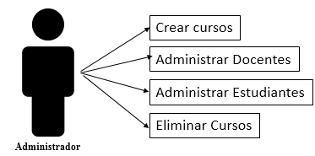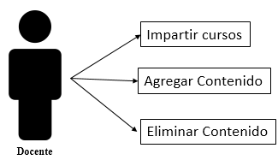

### 

### Diseño

Para el diseño del sitio web se ha escogido una arquitectura de tres capas presentación, lógica y persistencia.

**Capa de presentación**

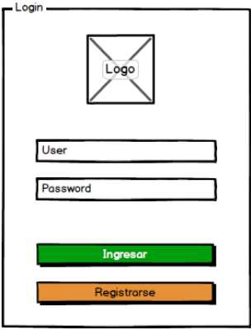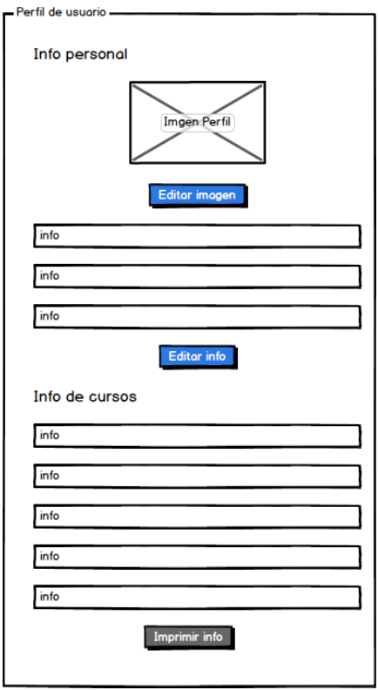

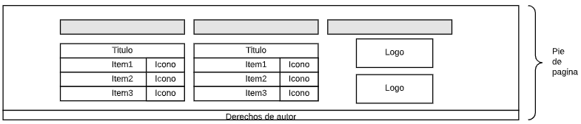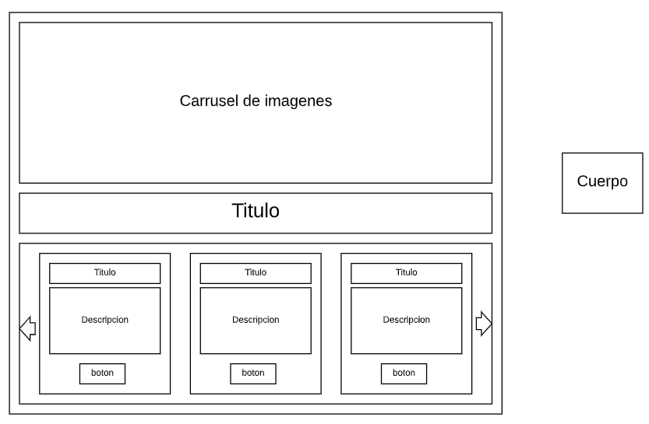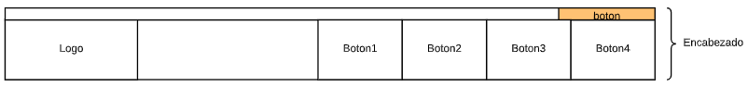

**Capa de negocio o lógica de la aplicación**

**Javascript:** realiza animaciones y cambio de color al momento de desliza

**Capa de persistencia:**

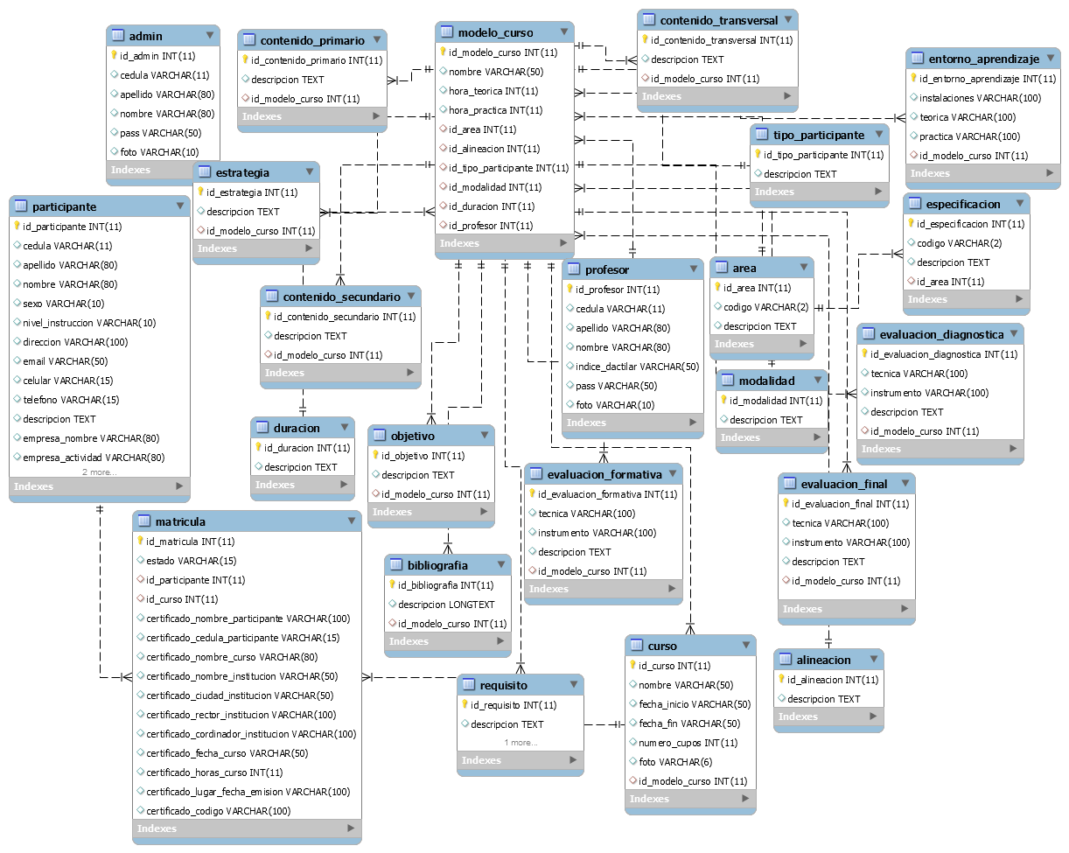

### Implementación

Tecnologías utilizadas en el desarrollo del proyecto.

**HTM**L: Se utilizó para hacer el marcado de hipertexto, y de esa manera definir el layout.

**CSS**: Se utilizó para darle el diseño al marcado de hipertexto y brindar una mejor experiencia en la interfaz de usuario.

**JavaScript:** Se utilizó para validar información que todos los campos se encuentren lleno como la validación que la cedula sea real. También para dar interacción a la página con el usuario.

**jQuery:** Se usó para dar funcionalidad algunos plugins mismos que fueron utilizados en la página.

**Plugin**: Los utilizados son:

* **Plugin Datatables:** Este plugin ayuda para configurar la búsqueda dinámica en las tablas.
* **Plugin Particles:** Utilizado para dar unos efectos de partículas en el login.
* **Plugin Slick:** Se utilizó para realizar slider que contendrá el menú.
* **Plugin Smooth-scroll:** Se utilizó para hacer un scroll automático en la navegación del usuario.

**Backend**: Es la programación que está orientada al lado del servidor. En esta etapa se atizaron las siguientes tecnologías:

* **PHP:** Se utilizó para acceso a datos, para hacer conexión, CRUD.
* **MYSQL:** Se utilizó para generar la base de datos las tablas para guardar la información.
* **MySQL Front:** Se utilizó como cliente MySQL y desde ahí poder ejecutar el código SQL para la base de datos.
* **WAMPServer:** Se utilizó este paquete de tecnologías para montar un servidor local, de esa manera ejecutar de manera local a la página.

### Evaluación

**Introducción**

En esta etapa analizaremos uno por uno cada faceta y entorno en la que la pagina va a trabajar. De esa manera tendremos claro cuál de ellos es el más apropiado para el correcto funcionamiento de nuestra aplicación. También tomaremos en cuenta las seguridades de la cual se maneja cada uno de los perfiles y sus privilegios de usuario. Añadido esto también se analizará el trabajo de forma grupal que hemos venido realizando con la finalidad de llevar de la mejor manera este proyecto, finalmente tomaremos en cuenta las posibles actualizaciones a realizar para incrementar así la funcionabilidad de la página y asegurar también el correcto mantenimiento de la misma.

**Validación de navegadores**

En el navegador google Chrome corre correctamente junto con sus componentes y funcionalidades con total conformidad con lo requerido.

Sin embargo, en variedad de navegadores como: Explorer, Mozilla Firefox, Edge, Opera, etc. Han presentado falencias en diferentes aspectos, así como en la interpretación del CSS en cuanto al diseño, y en sus funcionabilidades.

**Posibles ampliaciones**

* Crear una página web institucional
* Crear aplicación móvil para que sea descargable y el participante pueda acceder desde la comodidad de su teléfono móvil (SmartPhone).
* La creación de un servidor físico, el cual tendrá la capacidad necesaria para poder subir las diferentes aplicaciones web orientadas al beneficio de la institución.

**9.  CONCLUSIONES**

* Se determinó que el diseño del módulo de registro para el curso de capacitaciones utilizado para las inscripciones de participantes incidió un buen funcionamiento de acuerdo al estudio realizad por lo que la elaboración del sistema propuesto acorde a las necesidades de la institución se debió a la arquitectura realizada en la etapa de diseño lo cual implica la programación y generación del código fuente de la aplicación.
* Se analizó que, para el control de los certificados de los cursos de educación continua y certificaciones de competencias laborales, se obtiene primeramente como conclusión que los scripts realizados se adaptaron satisfactoriamente en la página para que así se puede adaptar de la mejor manera en el funcionamiento para la utilización en los cursos a realizarse.
* Relacionar exitosamente la aplicación web de cursos de capacitación continua con la plataforma Moodle para la gestión de los cursos online, de esa manera se genera una manera cómoda de llevar el proceso a la vez que se realiza de una manera eficaz y eficiente ayudando así a todas las partes inmiscuidas como: administrador, docente y alumno.

**10.  RECOMENDACIONES**

* Que el Instituto Superior Tecnológico Sucúa renueve cada año el dominio y hosting para que así pueda brindar de mejor manera el servicio a los participantes vigentes en el momento de los cursos virtuales.
* Seguir trabajando con proyectos integradores porque ayuda mejorar el aprendizaje en parte teórico como también en la parte practica en las materias.
* Que el administrador de la página tenga actualizada los cursos para que así tenga la atención a los nuevos cursos que se oferten.
* Detectar las fallas técnicas que se presenta en la plataforma virtual, así como la inmediata corrección de las mismas.

**11.  REFERENCIAS BIBLIOGRÁFICAS**

¿Qué es un dominio ? ¿ Qué permite? (s.f.). *Hostinet*.

¿Qué es un hosting y comó funciona? (s.f.). *Webempresa*.

Andrés, R. (16 de 12 de 2014). Que es y para que sirve el dominio de tu pagia web. *computer hoy*, parr. doi:https://computerhoy.com/noticias/internet/que-es-que-sirve-dominio-tu-pagina-web-22007?fbclid=IwAR1VBokeXogb38cIfqy8YnHoAPxmNJMZfP_VKdDJ7D4-Yr-hKHBRoJhuAUc

Blancarte, O. (21 de Julio de 2014). Patrón de diseño Modelo Vista Controlador (MVC).

Canaval, S. f. (2014). *Platafomas virtuales.* Villahermosa Tabasco: universidad Juarez Autonoma de Tabasco. Obtenido de http://galeon.com/siomariscanabal/t9.pdf

Castillo , R. (2013). *Implementacion y desarrollo de un Portal Web para la Unidad Educativa “LUIS FELIPE BORJA DEL ALCÁZAR” y optimizacion de proceso comunicacional basado en Open Source.* Gayaqul.

Castillo Chaguay, R. P. (2013). *Implementación y desarrollo de un Portal Web para la Unidad Educativa “LUIS FELIPE BORJA DEL ALCÁZAR” y optimización de proceso comunicacional basado en herramienta Open Source.* Guayaquil: Universidad de Guayaquil. Obtenido de http://repositorio.ug.edu.ec/bitstream/redug/2539/1/Proyecto%20de%20grado%20Implementación%20y%20desarrollo%20de%20un%20Portal%20Web%20para%20la%20Unidad%20Educativa.pdf

Castillo, R. (2013). *Implementacion y Desarrollo de un Portal Web para la Unidad Educativa LUIS FELIPE BORJA DEL ALCÁZAR y optimizacion de proceso comunicacional basado en herramienta Open Source.* Guayaquil. Obtenido de http://repositorio.ug.edu.ec/bitstream/redug/2539/1/Proyecto%20de%20grado%20Implementación%20y%20desarrollo%20de%20un%20Portal%20Web%20para%20la%20Unidad%20Educativa.pdf

Cobo, Á., Gómez, P., Pérez , D., & Rocha , R. (2005). *PHP Y MySQL* (Díaz de Santos ed.). España: Días de Santos.

Cobo, Á., Gómez, P., Pérez, D., & Rocha , R. (2005). *PHP Y MySQL TECNOLOGIA PARA EL DESARROLLO DE APLICACIONES WEB.* España: Diaz de santo. Obtenido de https://www.editdiazdesantos.com/wwwdat/pdf/9788479787066.pdf

Correa Peralta, M. A., Barahona Baquerizo, I. E., & Calle Lema, J. J. (2018). *Modelado UML en el diseño de software revisión documental en scielo-2014.* Repositorio digital.

García, F. J. (2012). *Introduccion a PHP.* Obtenido de http://flanagan.ugr.es/php/intro.htm

García, M. (2017). MVC (Modelo-Vista-Controlador): ¿qué es y para qué sirve?

Gómez, E. (26 de Septiembre de 2017). Importancia de la Educacion Continua. *PCN POST*, parr. Obtenido de https://pcnpost.com/edith-gomez-importancia-de-la-educacion-continuada/

Merayo, P. (2019). ¿ Qué es la plataforma Moodle y para que sirve? *Blog*. Obtenido de https://www.maximaformacion.es/e-learni/que-es-moodle-y-para-que-sirve/#comments

Metodología de desarrollo de software. (2019).

Metodologias de desarrollo de software. (2018). *okhosting*. Obtenido de https://okhosting.com/blog/metodologias-del-desarrollo-de-software/

Moodle. (6 de mayo de 2010). *blogstpot*. Obtenido de https://formacion-moodle.blogspot.com/2010/05/para-que-sirve-moodle.html

Rojas Sánchez, I. (2017). *PLATAFORMA MOODLE Y SU INFLUENCIA EN LA ACTITUD HACIA EL APRENDIZAJE VIRTUAL EN ESTUDIANTES DE LA FACULTAD DE ESTUDIOS A DISTANCIA-UNIVERSIDAD PEDAGÓGICA Y TECNOLOGICA DE COLOMBIA,2015.* Lima-Peru: UNIVERSIDAD PRIVADA NORBERT WIENER.

Sierra, J. C. (2007). *Programacion Orientado a Objetos con c++.4°ta Edicion.* RA-MA.

**12.  ANEXO**

**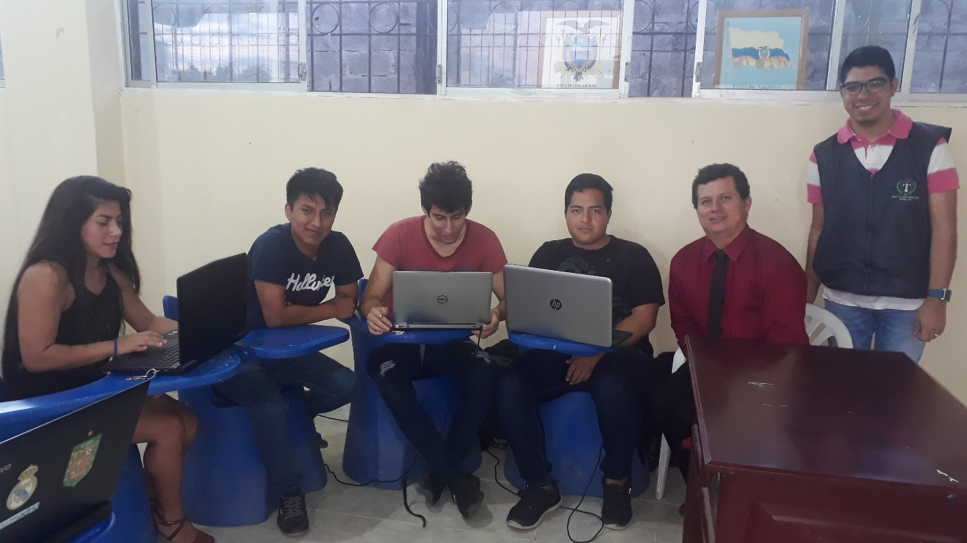***Reunion de tutoria para definir los objetivos del proyecto.*

**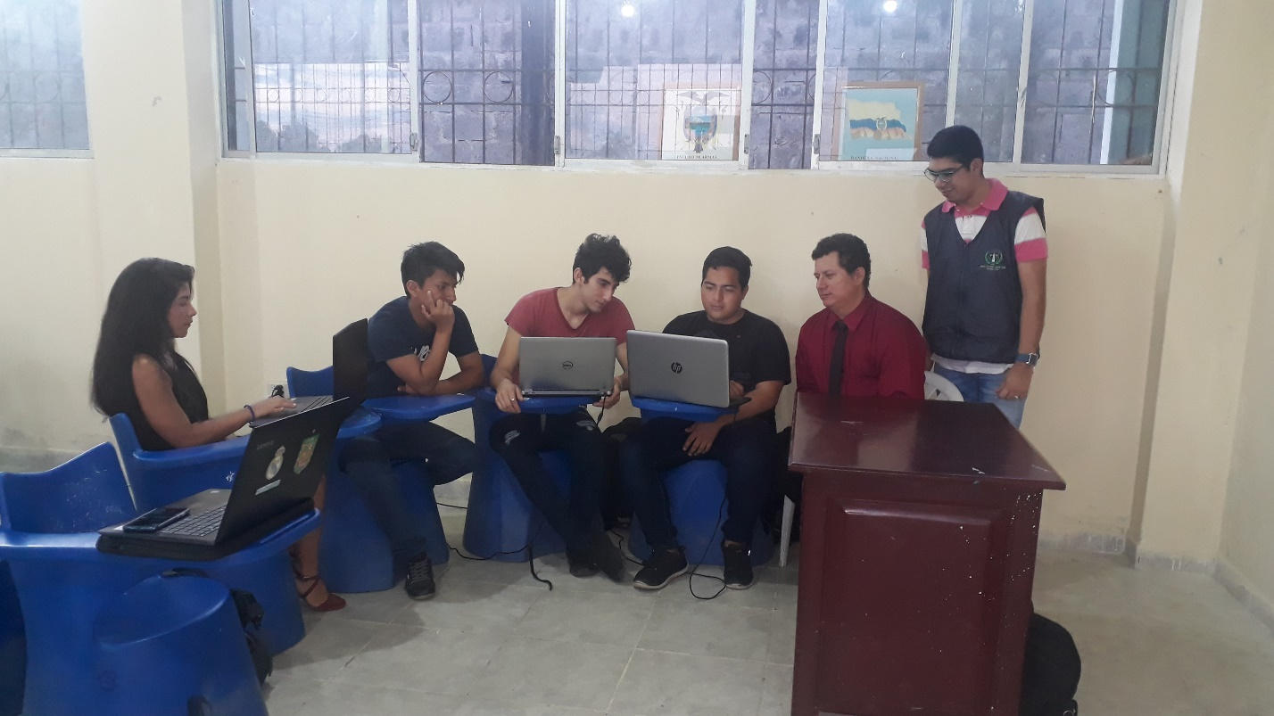***Tutoria*